**Конспект ОО «Познание»**

**Математическое развитие**

*(подготовительная группа)*

**Тема**: Веселые инопланетяне

**Цели:** Развивать умение лепить задуманный образ по представлению, предвидеть результат и достигать его.

**Задачи:** Развивать творческое воображение; закреплять умение самостоятельно выбирать способы и приёмы лепки (находить наиболее рациональный); развивать навыки работы с пластилином, приемы рас­катывания, растягивания, расплющивания, примазывания, различные способы соединения деталей поделки; развивать мелкую моторику руки, развивать навыки творческого рассказывания и рас­сказывания по предложенному плану; умение придерживать­ся выбранной линии в творческом рассказывании.

**Материал:** Пластилин разных цветов, дощечки, стеки, салфетки.

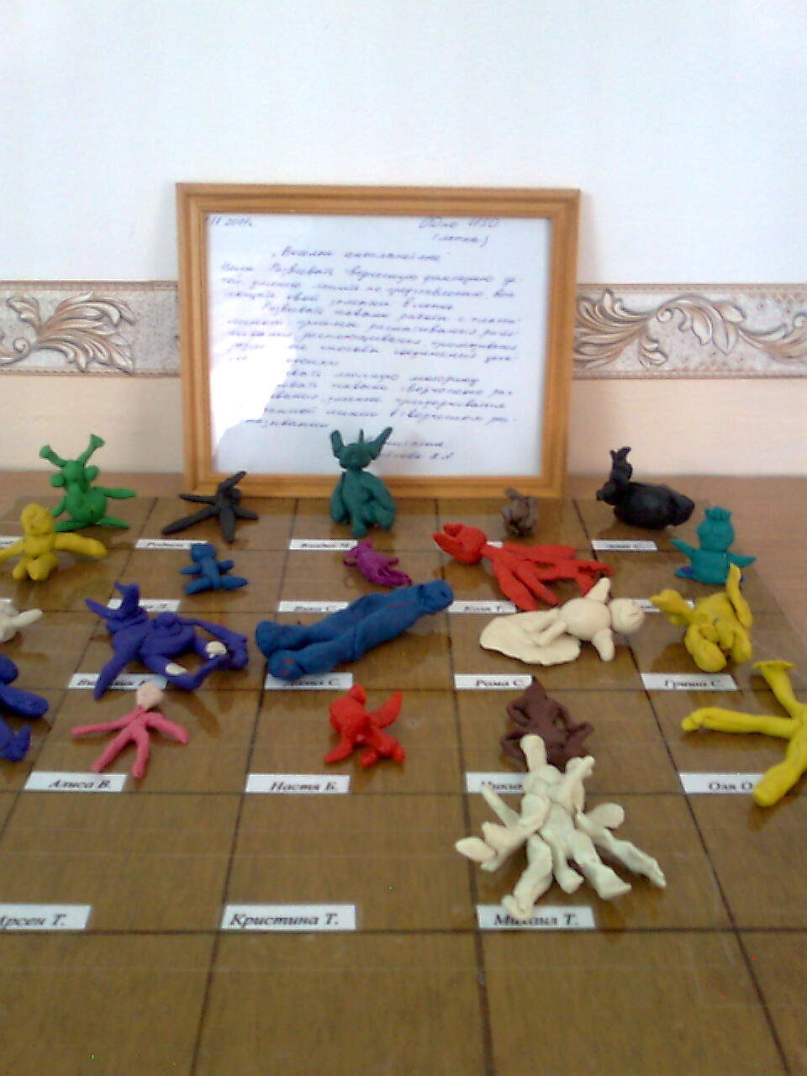

**Игра-занятие:**

Воспитатель загадывает загадку:

Увидел я странное в космосе тельце…

Никак это я повстречался с …… (Пришельцем)!

Беседа с детьми по вопросам: А суще­ствуют ли инопланетяне на самом деле, как вы думаете? Ка­кие они, как вы считаете? Они похожи на нас или совсем дру­гие? Сколько у них рук и ног? А может быть, у них щупальца вместо рук и ног? Есть ли уши и глаза и какие они?

Подумайте, на каких планетах живут ваши иноплане­тяне. Если на этих планетах много воды и ее жители суще­ствуют в водной среде, то, какое у них должно быть строе­ние тела? А если планета представляет собой пустыню, ка­кими защитными приспособлениями должны быть обеспе­чены их организмы? А может, они живут па планете, по­крытой сплошными джунглями, и строят себе дома на де­ревьях? Значит, у них должны быть какие-то приспособле­ния, чтобы быстро и ловко лазать по деревьям. Подумайте над этим.

Сейчас вы можете пофантазировать и слепить инопла­нетян такими, какими вы их воображаете. Для этого у вас есть пластилин разных цветов, стеки.

Воспитатель предлагает детям сесть за столы - по 4-5 человек за стол, по желанию.

Дети выполняют индивидуальные поделки из пластилина, воплощая свой замысел в лепке.

Затем воспитатель привлекает детей к беседе, обратив­шись к ним с просьбой рассказать о своих инопланетянах. Рассказ должен быть коротким, в несколько предложений. В нем каждый ребенок рассказывает о том, с какой планеты прилетел придуманный им инопланетянин, как его зовут, ка­ков его характер.